办事大厅流程使用说明
- 登录方式
- 通过登录服务门户，在常用应用列表里面找到“办事大厅”，点击进入；
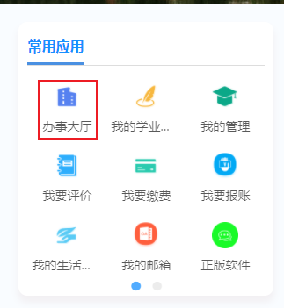
- 通过地址栏输入网址：http://swzx.kmmu.edu.cn/ ，账号密码为统一身份认证账号密码；
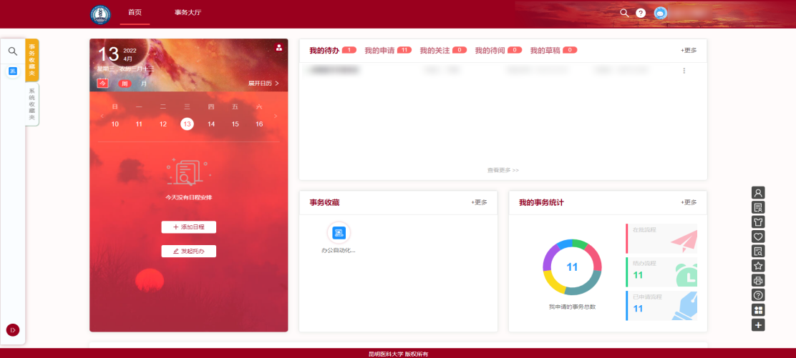
- 关注智慧昆医公众号，点击右下方“微门户”进入，找到事务办理一栏的“办事大厅”，点击进入；
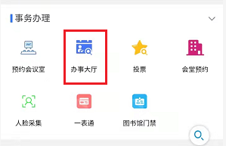
- 下载昆明医科大学APP，在事务办理一栏的“办事大厅”，点击进入（步骤同3）；

- 事务申请办理
- PC端申请办理

1、申请人申请事务
- 点击事务大厅进入事务列表，可以查看当前自己能申请的所有流程；
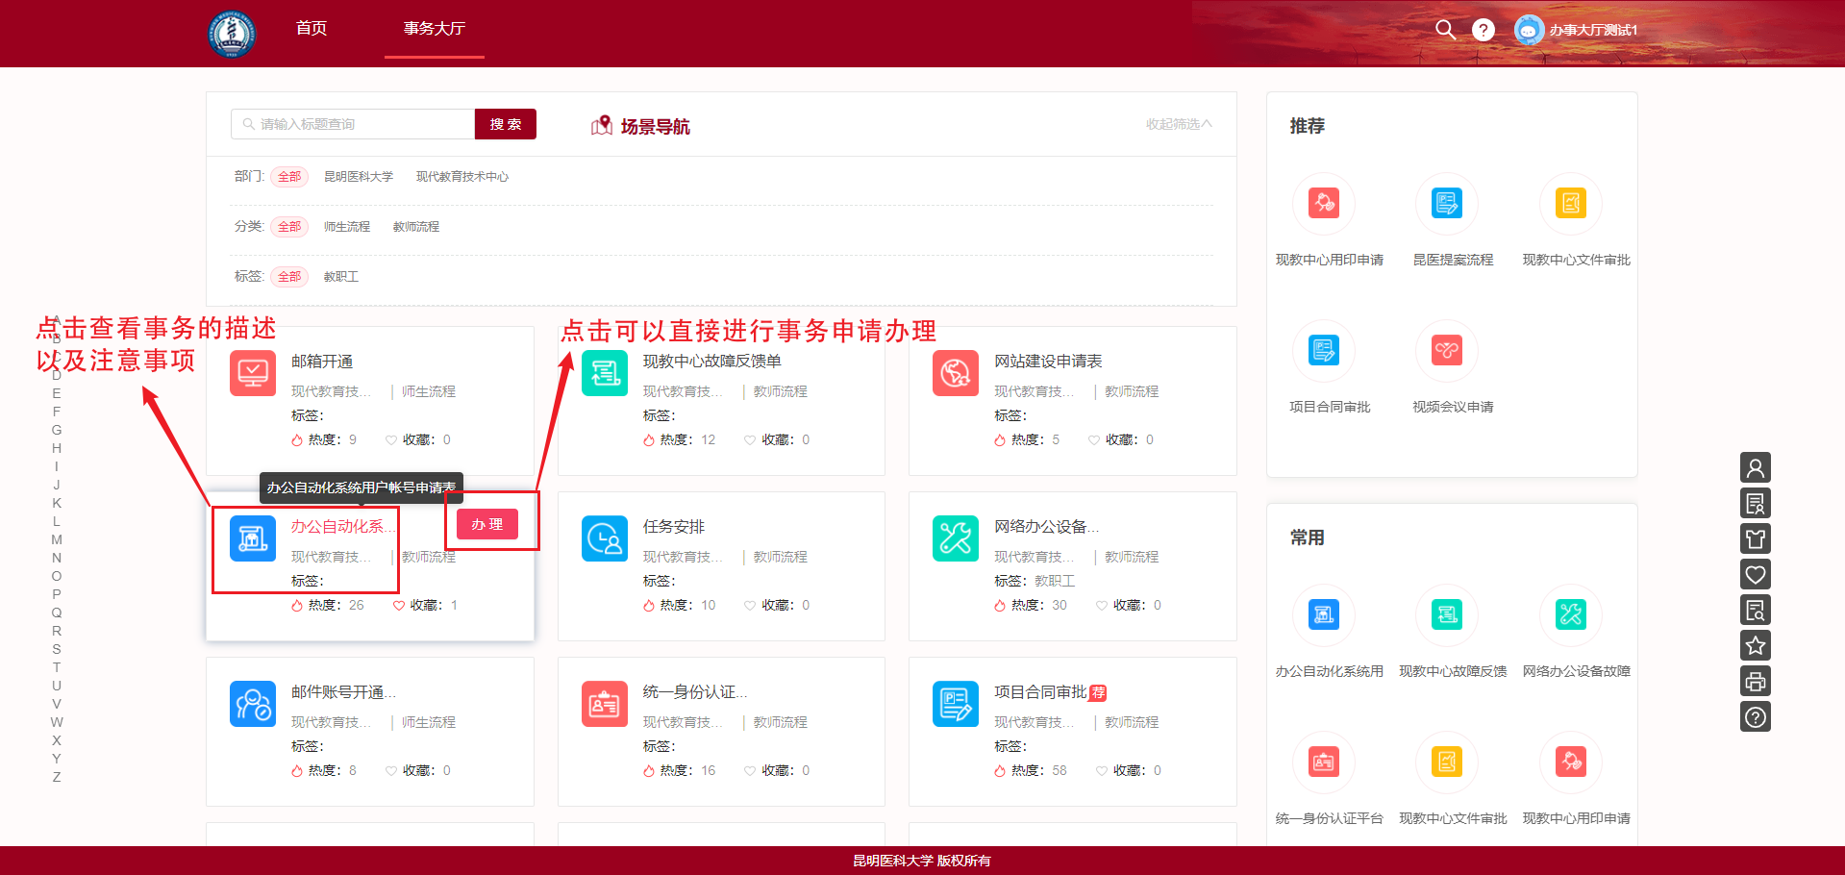
- 可以点击每个小卡片的右上角的“办理”按钮，直接进入事务表单的申请页面，也可以点击事务卡片的其他地方（除办理按钮外）查看当前事务的办理指南、办理流程、注意事项等内容；
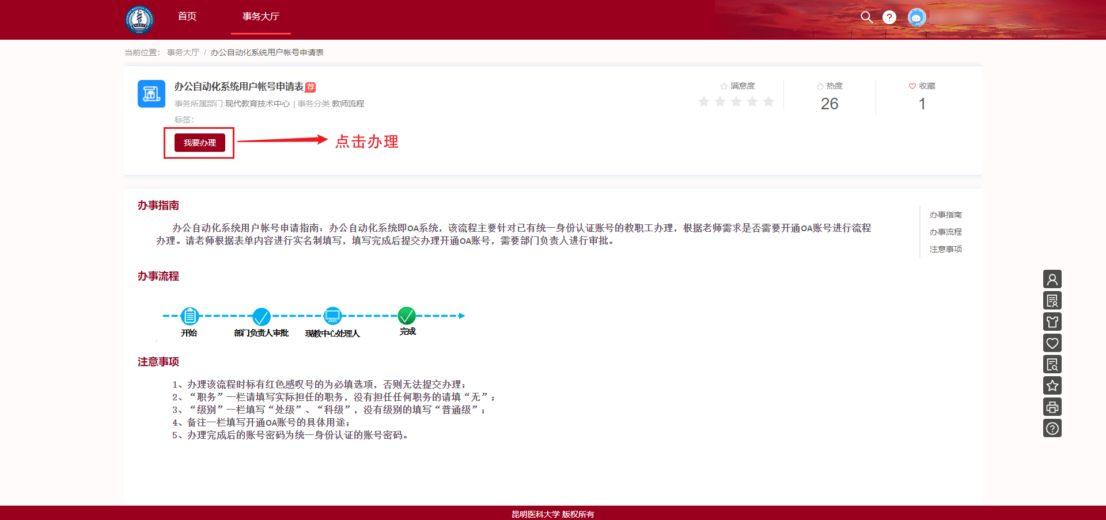
- 点击办理后可以看到当前待填写的表单内容（表单内容待填写字段必须尽量填写完整），右侧可以点击查看当前所在流程节点以及办理的整个流程；
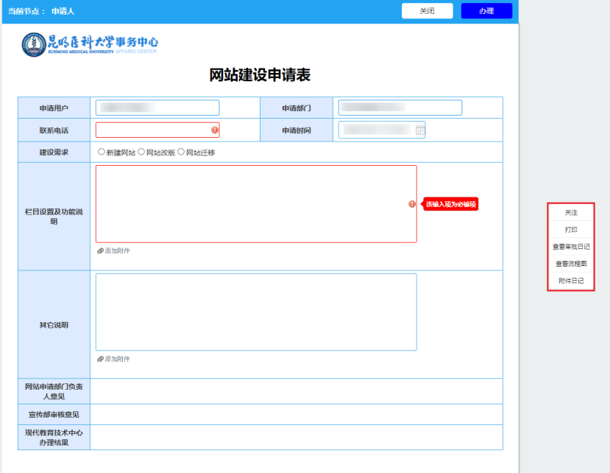
- 表单填写完成后，点击右上角“办理”按钮，弹出办理弹窗，点击提交办理到下一个结点或者点击暂存文档到我的草稿箱；
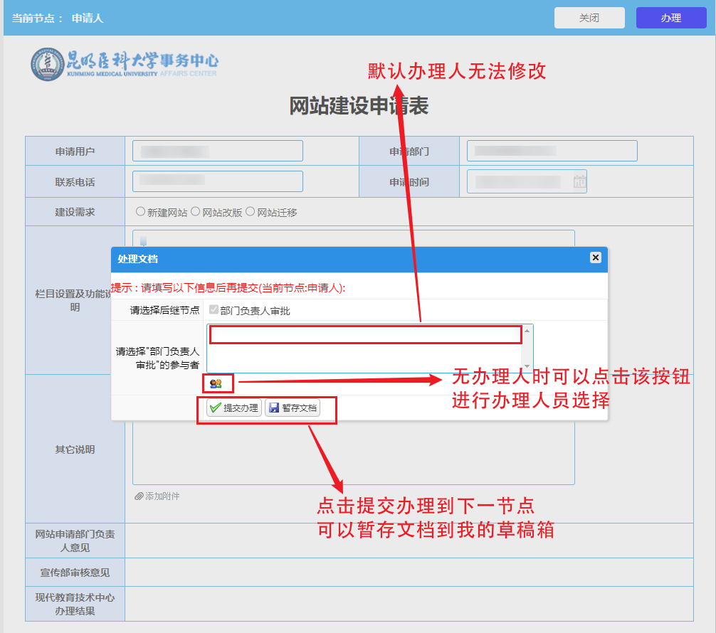
- 提交办理后下一节点的办理人会看到自己的待办提醒，可以点击直接办理，或者登陆办事大厅（网址为：http://swzx.kmmu.edu.cn/）进行办理，可以根据我的待办、我的申请 、我的关注、我的待阅、我的草稿来进行事务办理、查看；
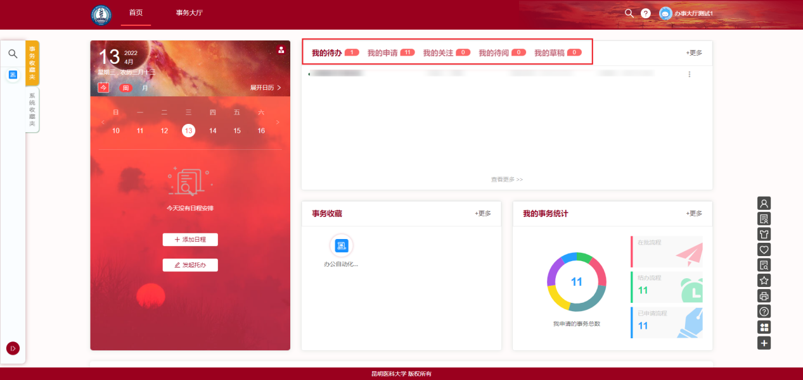

2、事务办理人办理事务
- 下一节点办理人在办事大厅首页里“我的待办”下看到当前需要办理的事务，点击事务的名字直接进入事务的办理页面；
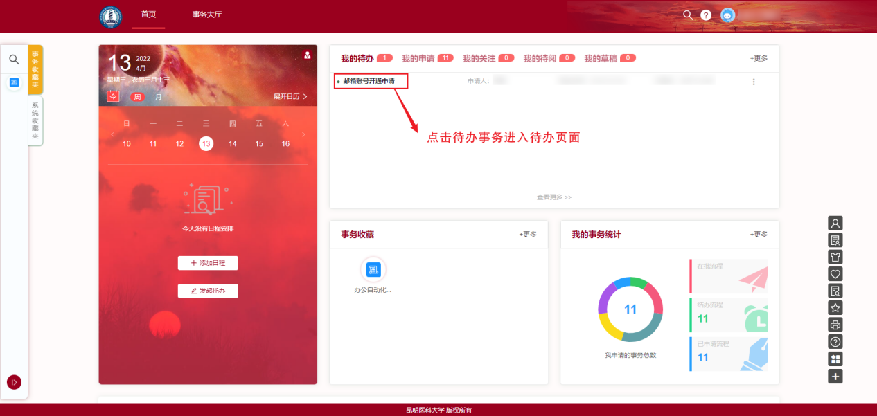
- 进入办理页面后请办理人详细审核表单内容是否属实并填写办理意见，可以将办理意见加入到常用意见中，填写完成之后提交办理；
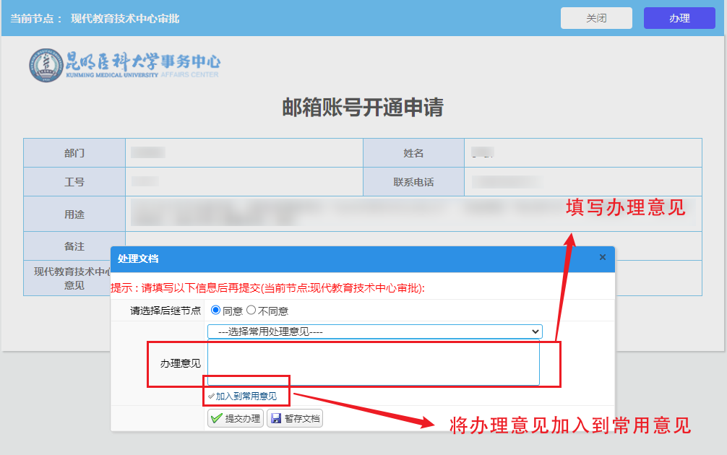
- 最后一个办理结点的办理人可以直接填写办理意见后点击办理结束；
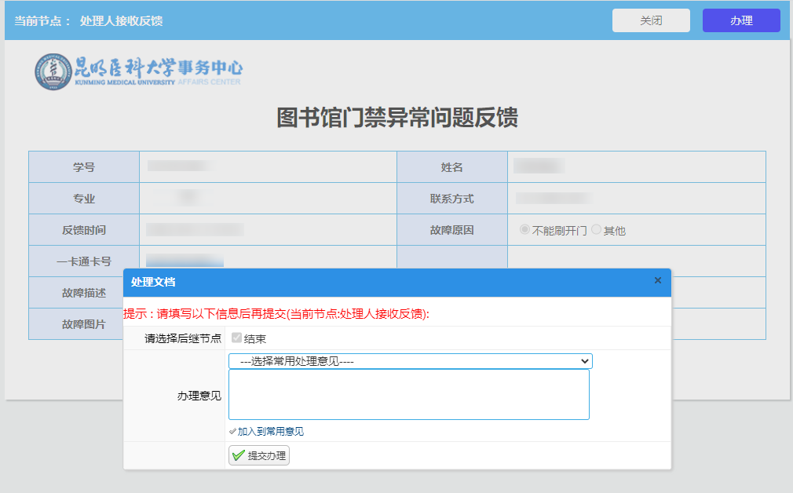
- 公众号/移动校园申请办理
- 申请人申请事务
- 进入“智慧昆医”公众号，点击进入微门户（或者进入昆明医科大学APP），在事务办理一栏点击“办事大厅”进入移动端办事大厅页面；
- 在事务大厅移动端可以看到自己能申请办理的事务，根据需要自己选择事务申请；
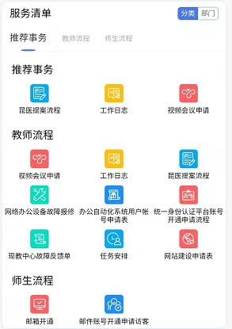
- 点击对应的图标进入事务申请，填写完成后点击下方的“下一步”按钮弹出弹窗；
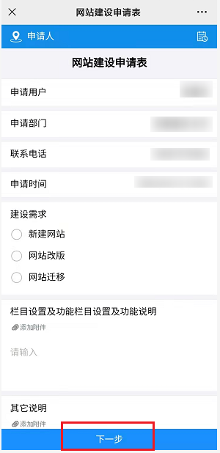
- 下一个结点为默认的，事务审批人一般为默认，可以选中后点击提交办理进入下一个结点；
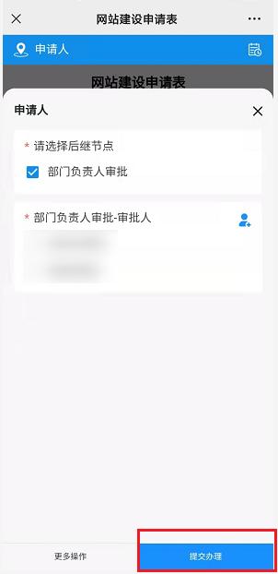
- 事务办理人办理事务
- 可以点击蓝色的待办事项查看所有待办的事务流程，或者下方在我的待办里面看我需要办理的事务，根据选项可以筛选已办理、待办理、抄送我的等事务；
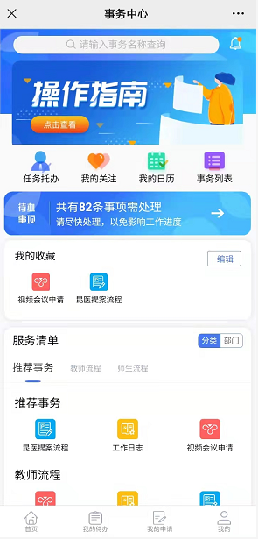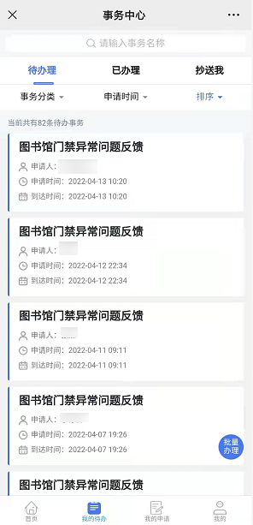
- 进入办理页面后请办理人详细审核表单内容是否属实并填写办理意见，填写完成之后提交办理，最后一个办理结点的办理人可以直接填写办理意见后点击办理结束；
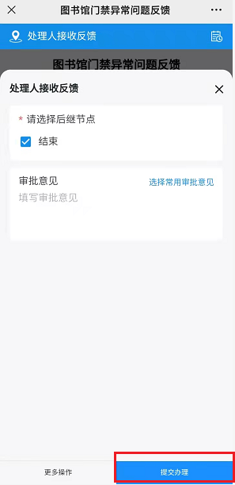
- 点击下方“我的待办”、“我的申请”，可以查看待办事务和已申请的事务，根据自己的需求进行事务筛选；
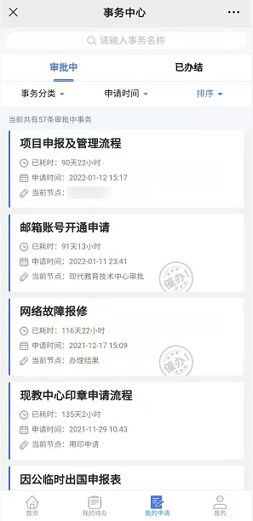
- 待办事务提醒
- 待办事务目前提供了公众号待办提醒和昆明医科大学APP提醒，部分流程配置了短信提醒；
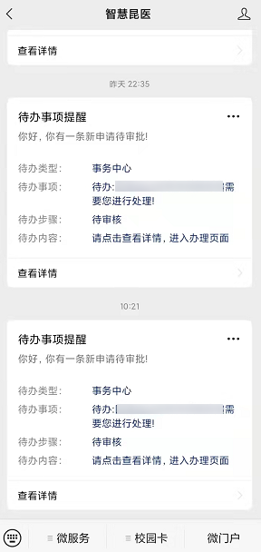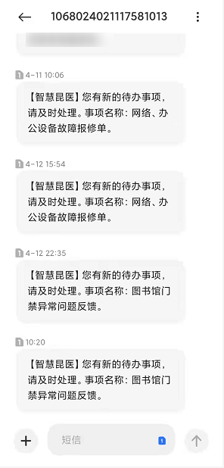
- 短信发送待办提醒需要在统一身份认证的时候绑定了用户手机号，智慧昆医公众号待办提醒需要微信关注“智慧昆医”公众号，并且登录微门户后才可以收到待办提醒。

